수치해석

Ch3 HW

2017114559

박선우

**3-6**

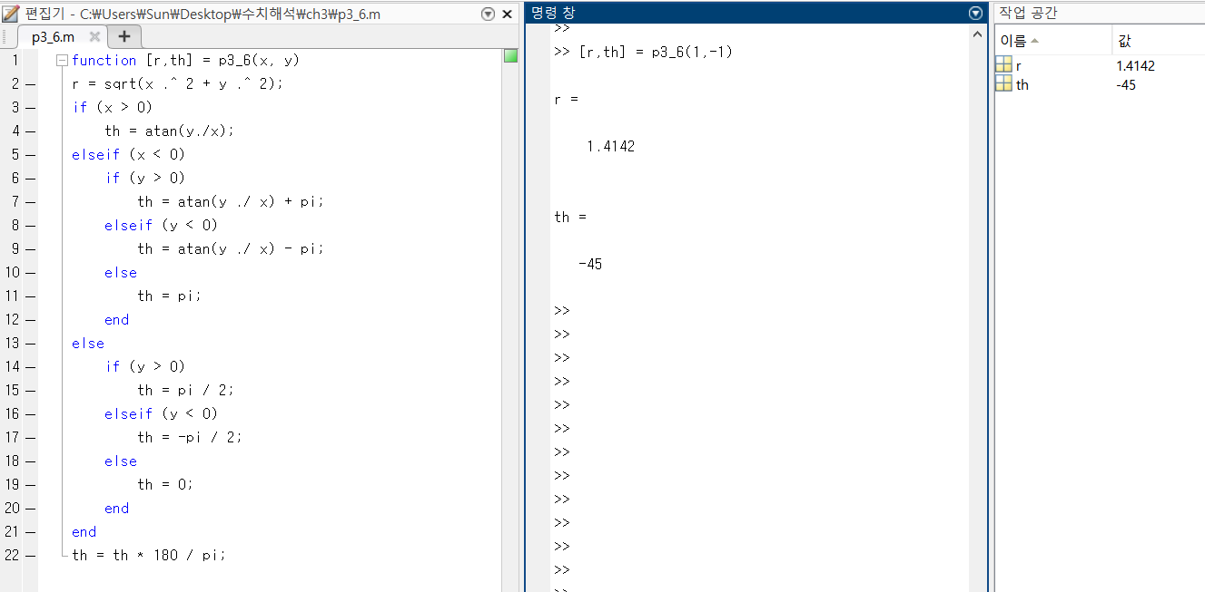

매트랩 프로그램으로 if , ifelse 문을 이용하여 x, y 좌표 입력시 r값과 theta값을 반환하는 함수를 만들었다.

**3-7**

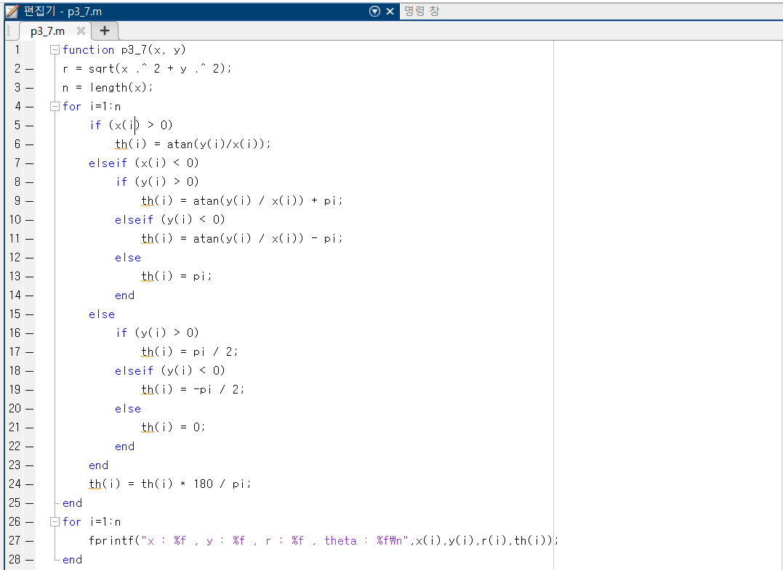

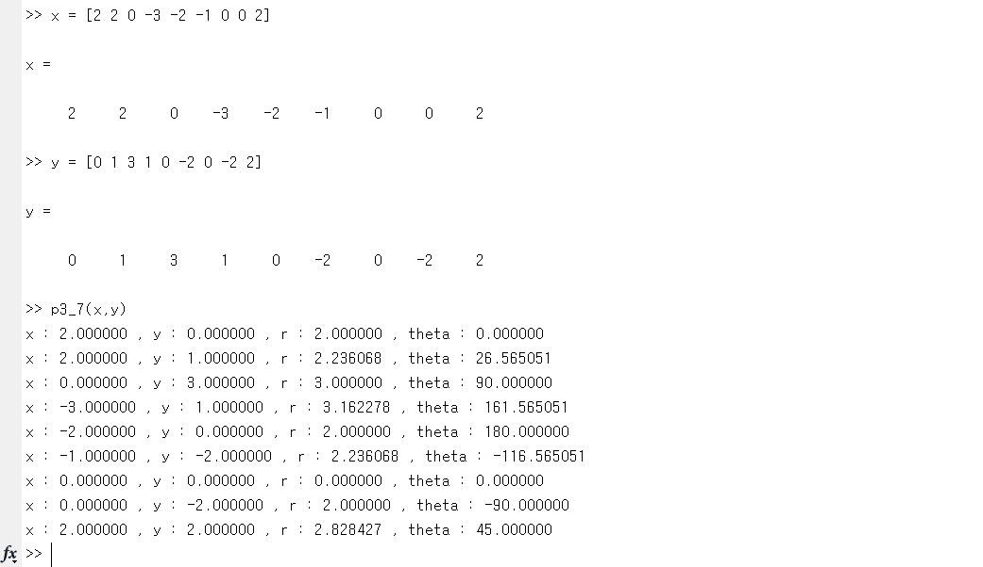

For 문을 추가하여 배열로 여러 입력을 받아서 값을 모두 나타내도록 수정하였다.

**3-14**

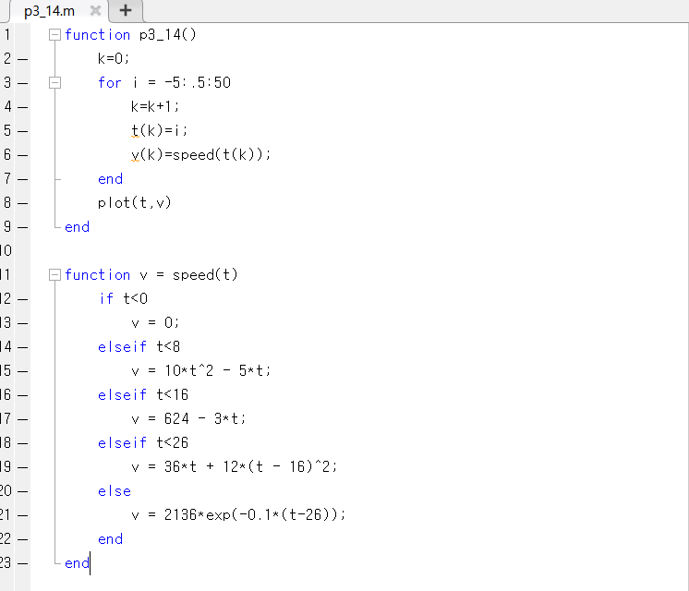

Speed 함수로 속도를 계산하는 식을 만들고

위 함수에서 시간에 따른 속도를 그래프로 나타내었다.

**결과 그래프**

